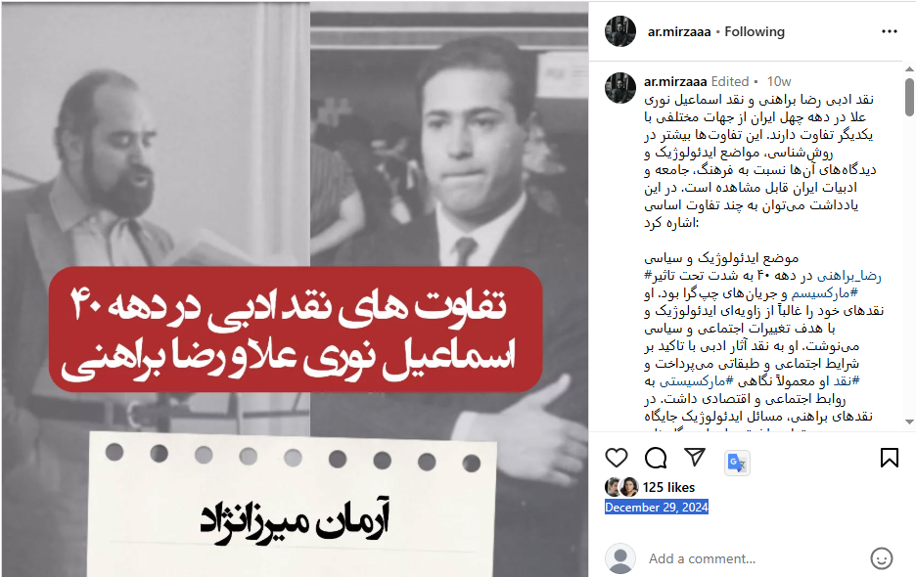

نقد ادبی رضا براهنی و نقد اسماعیل نوری علا در دهه چهل ایران از جهات مختلفی با یکدیگر تفاوت دارند. این تفاوت‌ها بیشتر در روش‌شناسی، مواضع ایدئولوژیک و دیدگاه‌های آن‌ها نسبت به فرهنگ، جامعه و ادبیات ایران قابل مشاهده است. در این یادداشت می‌توان به چند تفاوت اساسی اشاره کرد:

موضع ایدئولوژیک و سیاسی
#رضا_براهنی در دهه ۴۰ به شدت تحت تاثیر #مارکسیسم و جریان‌های چپ‌گرا بود. او نقدهای خود را غالباً از زاویه‌ای ایدئولوژیک و با هدف تغییرات اجتماعی و سیاسی می‌نوشت. او به نقد آثار ادبی با تاکید بر شرایط اجتماعی و طبقاتی می‌پرداخت و #نقد او معمولاً نگاهی #مارکسیستی به روابط اجتماعی و اقتصادی داشت. در نقدهای براهنی، مسائل ایدئولوژیک جایگاه برجسته‌ای داشت و او با دیدگاه‌های چپ‌گرایانه خود به تحلیل آثار ادبی می‌پرداخت.

اما #اسماعیل_نوری_علا برخلاف #براهنی، نسبت به نقد ایدئولوژیک به طور مستقیم بی‌ اعتنا بود. او بیشتر به جنبه‌های زیبایی‌شناسی و تکنیکی آثار ادبی توجه می‌کرد و کمتر به سیاست و ایدئولوژی‌های خاصی گرایش ذهنی داشت. نوری علا بیشتر به فلسفه‌های نقد ادبی و ساختارگرایانه مانند «#فرمالیسم» نزدیک بود و به جنبه‌های هنری و فرم آثار ادبی توجه می‌کرد. او کمتر درگیر مباحث سیاسی و ایدئولوژیک می‌شد و بیشتر به تحلیل عناصر درونی #متن می‌پرداخت.

دو رویکرد #نقد ادبی
رضا براهنی غالبا از یک زاویه #اجتماعی و تاریخی به نقد ادبی می‌پرداخت. او معتقد بود که آثار ادبی نمی‌توانند از وضعیت اجتماعی و تاریخی خود جدا باشند و برای درک یک اثر، باید آن را در بستر شرایط اجتماعی و سیاسی آن زمان بررسی کرد. براهنی به ویژه در آثار خود از نظریات مارکسیستی برای تحلیل روابط طبقاتی و ایدئولوژیکی در ادبیات استفاده می‌کرد.

نقد نوری علا بیشتر بر جنبه‌های فرم و ساختار اثر متمرکز بود. او به تحلیل زبان، سبک و ساختار درونی آثار ادبی توجه داشت و بیشتر به جنبه‌های #زیبایی‌شناسانه و هنری آثار اهمیت می‌داد. او از نظر فکری بیشتر به نقدهای سنتی و مدرن غربی مانند نقد فرمالیستی و ساختارگرایانه نزدیک بود.

رضا براهنی در دهه 40 نسبت به بسیاری از منتقدان دیگر در ایران در زمینه تحلیل‌های اجتماعی و سیاسی آثار ادبی پیشروتر بود. او به‌ویژه با تأکید بر مارکسیسم و هنر متعهد، توجه ویژه‌ای به نقش اجتماعی و سیاسی ادبیات داشت. براهنی در آثار خود تلاش می‌کرد نشان دهد که ادبیات باید به مسائل اجتماعی و سیاسی زمانه بپردازد و نقش تغییر اجتماعی را ایفا کند. اسماعیل نوری علا به‌ویژه در دهه چهل به نقد‌های زیبایی‌شناختی و فرم‌گرایانه توجه داشت و با تأثیر از نقدهای مدرنیستی و ادبیات غربی، روش‌های تحلیلی جدیدتری را در نقد آثار ادبی فارسی وارد کرد. نقد نوری علا بیشتر بر تحلیل‌های فرم، تکنیک‌های نوشتاری، و جنبه‌های هنری آثار متمرکز بود.

چرا نوری علا از برخی جهات جلوتر بود؟
چون تأکیدش بر فرم و زیبایی‌شناسی ادبی بود در حالی که نقدهای بسیاری در ایران بیشتر به محتوای اجتماعی و سیاسی آثار می‌پرداختند، نوری علا به جنبه‌های زیبایی‌شناختی و هنری توجه می‌کرد که به نوعی در آن زمان در ادبیات ایران کمتر مورد توجه قرار می‌گرفت.
تأثیرپذیری از مدرنیسم غربی نوری علا به سبک‌ها و روش‌های نوین غربی توجه داشت و به نقدهای علمی و آکادمیک نزدیک‌تر بود. این رویکرد در زمانی که نقد ادبی ایران بیشتر متأثر از جریان‌های سنتی و ایدئولوژیک بود، می‌توانست به‌عنوان یک گام پیشرفته تلقی شود.
اما اگر معیار «جلوتر بودن» را به مفهوم پیشرفت در زمینه‌های اجتماعی و سیاسی تحلیل آثار ادبی بدانیم رضا براهنی بدون شک پیشروترین از سایر منتقدان ادبی بود. نقدهای او در دهه چهل به‌طور خاص نسبت به تحولات سیاسی و اجتماعی زمانه خود پاسخگو بود و از این نظر، او یک گام جلوتر از بسیاری از منتقدان دیگر قرار داشت.
اما اگر معیار را بیشتر به سمت پیشرفت در زمینه‌های فرم، تکنیک‌های نوین و تأثیر پذیرفته از نقدهای غربی ببریم، اسماعیل نوری علا پیشروتر از سایر منتقدان ادبی به نظر می رسد، زیرا او در نقد آثار ادبی بیشتر به جنبه‌های هنری و زیبایی‌شناختی و مدرنیسم توجه داشت که در آن زمان در ایران کمتر مورد توجه قرار می‌گرفت.
باید این را افزود که هر دو شخصیت در حوزه‌های خاص خود پیشرو بودند، اما از آنجا که ایران در دهه چهل در مرحله‌ای از تحولات اجتماعی و سیاسی قرار داشت، به نظر می‌رسد رضا براهنی از نظر زمانه خود در زمینه نقد اجتماعی آثار جلوتر بوده است و دیگر سو در نقد زیبایی شناسی و درون متنی رویکرد اسماعیل نوری علا در زمینه این رویکرد نقادانه پیشتازانه بوده است.
سه_چرا براهنی از برخی جهات جلوتر بود؟
او بر رویکرد نقد اجتماعی و سیاسی در مواجهه با آثار ادبی تاکید داشت. براهنی پیشگام نقدهایی بود که ادبیات را صرفاً یک ابزار هنری نمی‌دانست، بلکه آن را ابزاری برای تغییرات اجتماعی و سیاسی می‌دید. این نگرش در دهه چهل که ایران در مرحله‌ای از تحولات اجتماعی و سیاسی بود، بسیار به‌موقع و پیشرفته به نظر می‌رسید.
مورد دیگر آینده‌نگری در هنر متعهد بود. براهنی به نوعی پیش‌بینی کرد که ادبیات نه تنها باید به تحولات اجتماعی واکنش نشان دهد، بلکه باید در تغییرات آن مؤثر باشد. این نگرش در ادامه روند تاریخ ادبیات جهان، مخصوصاً در نقدهای چپ‌گرا و مارکسیستی در دهه‌های بعدی، بیشتر برجسته شد.
********************************
درود آرمان عزیز، بابت گوشزد ساختن این نکات و تفکیک های خیلی خوب 🌹

10w7 likesReply
ایدئولوژی ها همواره در حال تغییر هستند ..اما فرم ها و ساختارها اگرچه دچار تحول هستند ..اما راهکشا برای شناخت اثر هنری میتواند باشد
10w2 likesReply
درود. براهنی، هنر را به مثابهٔ ابزار می‌دید. نوری‌علا هنر را، هنر می‌دید که می‌توانست واجد کارکردی ابزارگونه هم باشد. صدالبته که به دلیل چیرگی اندیشهٔ چپ در میان جامعهٔ هنری، اقبال و استقبال از براهنی چند برابر نوری‌علا بود و گوش‌ها و چشم‌ها بیشتر به محتواهای مورد علاقهٔ ایدوئولوژیک‌شان تمایل داشتند تا فرم و تکنیک و ساختار هنری.
10wReply
Hidden by Instagram
نکات درستی ست. نوری علا همچنین از حامیان «موج نو» درشعر بود. دیدگاهی که البته به انحطاط کشیده شد.
4wReply
هنر نمیتواند در دایره ایدئولوژی محدود بماند
9wReply
منظور از عبارتِ؛ ادبیاتِ مبتنی بر مهندسی معکوس، جریانِ شعرِ نویِ فارسی را شکل داده است، چیست؟ چگونه مهندسی معکوس به عنوان روشی برتر در سپهر اندیشه‌ی ایرانیان به عنوان یگانه راه قلمداد می‌گردد؟ مهندسی معکوس در شعر نوی فارسی، نگاه به سیر تاریخی در شعرمدرن غرب است که سعی می شود در شعر فارسی ساخته شود و مهم‌ترین رکن‌اش فرم است، همان برون رفتن از اوزان عروضی. درست است که مهندسی معکوس در صدد حداکثر نشان دادن شعر مدرن غرب است اما در معنا هنوز از شعرِ کلاسیک فارسی یا سنتِ معنویِ مفتون در ماقبل تاریخ استفاده می‌کند. اگر چنين است پس مهندسی معکوس نه تنها در ادبیات بلکه در شناخت و فهم از جهان در این فلات نقش داشته است به این اعتبار که غرب در بازخوانی اش به گذشته‌اش رجوع کرد و مای‌ِبزرگِ قدیمی هم به گذشته اش رجوع کرد اما سنت غیر انسانی از پای در آوردش. در جهان‌ِمعاصرِ ما قدرت مرکزی همواره به گذشته میل داشته و متعصبانه به آن چنگ زده است. از دست رفتن امپراطوری های فلات ایران، بستر سازی اسلام و حمله‌ی مغول برخورد جهان فکری ایرانی با جهان معاصر را بطئی و ناآگاهانه ساخت لذا مهندسی معکوس به عنوان یگانه راه موجود قلمداد گردید. در آستانه‌ی برخورد سنت در ایران با مدرنیزم و مدرنيته، ایرانیان چون هر جمعیتی هر کدام به سمت و سویی گرویدند. این تکثر حول سنت ناپذیرندگیِ نو بود در برابر کهنه و در مقابل قبول دربست ایده‌ی اقتباس ازغرب در هر چیز . در فضای فرهنگ و هنر تفوق با قبولِ اقتباس ازغرب در هر چیز بود‌. دنیای شعر پس از دوره‌ی بازگشت همیشه به دنبال ارائه‌ی چیزی نو بود. و این فراروی از سنت، آگاهانه و ناآگاهانه در بستر هنر در ایران جاری شد. آن ایرانیان يا آن جریان فکری که همه چیز غرب را خوب می دانستند لاجرم شعر را آنطور که آنجا بوده هم می خواستند. چون صنعت که جواب داده بود تا حدودی، امتحان و طبع آزمایی ها از شاعران مختلف شروع شد و هر کدام در این عرصه کارها کردند. اما نيما آن‌کَس بود که توانست علارغم تمام سختی‌ها و مرارت‌ها حرفش را به کرسی بنشاند. در چه فضایی؟ مرگ خلاقیت. جایی که مهندسی معکوس رواج دارد و درخشیده، خلاقیت قبل از آن مُرده است. و این بزرگترین سوگواریست. مهندسی معکوس در

